**NutriBox : Solusi peningkatan kualitas Sumber Daya Manusia melalui Pemenuhan gizi guna meningkatkan Daya Saing Bangsa**

M Mikail D.K. (05311840000028)

Bagas Immanuel Lodianto (05311840000026)

Dosen Pembimbing

Nisfu Asrul Sani - 0027058305

Departemen Teknologi Informasi – FTIK

Institut Teknologi Sepuluh Nopember Surabaya

Tahun 2019

Daftar Isi

JUDUL 1

A. Abstrak 1

B.Latar Belakang 1

C.Tujuan dan Hasil yang akan Dicapai 2

D.Metode Pencapaian User 3

E. Analisis Desain Karya : 5

E.1 Hasil Observasi dan Wawancara 5

E.2 Target Pengguna 6

E.3 User Flow 7

E.4 Batasan Produk 8

E.5 Arsitektur Informasi 9

E.6 Platform yang digunakan 9

E.7 User Interface Design (UI Design) 11

E.8 Rencana Pengembangan Aplikasi 15

F. Daftar Pustaka 16

# JUDUL

NutriBox berasal dari kata “*Nutrition*” yang berartikan gizi, dan “*Box”*  yang berartikan kotak. Aplikasi ini bertujuan untuk memerangi ketidakseimbangan gizi pada masyarakat untuk meningkatkan kualitas sumber daya manusia sebagai upaya untuk meningkatkan daya saing bangsa.

# Abstrak

Gizi merupakan hal yang bersifat sangat penting di kehidupan sehari-hari. Takaran gizi yang didapat haruslah dipantau dan dijaga keseimbangannya, akan tetapi hal yang seharusnya perlu diperhatikan itu kerap kali dilupakan. Pemerintah sendiri sudah sejak lama memerangi permasalahan kekurangan gizi di Indonesia sendiri. Oleh karena itu,Tujuan dari tulisan ini adalah untuk membantu pengguna dalam membeli bahan mentah makanan yang sesuai dengan kebutuhan gizi serta membantu pengguna dalam proses pembuatan makanan yang sesuai dengan kebutuhan gizi

# Latar Belakang

Menurut dr. I.K.G. Suandi,Spa ,Ahli gizi Indonesia, Definisi gizi merupakan suatu bagian dari proses kehidupan dan proses tumbuh kembang anak, maka sehingga pembenihan kebutuhan gizi harus secara akurat turut menentukan kualitas untuk tumbuh kembang, dan sebagai sumber daya manusia untuk dimasa yang akan datang.[1] Berdasarkan pernyataan tersebut,gizi merupakan hal yang bersifat krusial dalam perkembangan kemampuan pikir manusia. Takaran gizi yang didapat haruslah dipantau dan dijaga keseimbangannya, akan tetapi hal yang seharusnya perlu diperhatikan itu kerap kali dilupakan. Berdasarkan Riset yang diambil[2], Tingkat *IQ* (*Intelligent Quotient*) Berhubungan Erat dengan pangan yang di konsumsi.

Berdasarkan Data yang diambil oleh *BrainStat* bahwa *IQ* rata – rata masyarakat Indonesia berada di peringkat ke – 71 dengan nilai 87. Nilai ini belum bisa dikatakan baik bila dibandingkan dengan Negara – negara tetangga seperti Singapura, HongKong,Tiongkok,Korea,Jepang yang memiliki rata – rata *IQ* diatas 100.[3] Pemerintah telah melakukan berbagai upaya dalam menanggulangi hal ini dan telah terjadi perbaikan Gizi dalam lima tahun terakhir, Akan tetapi masih belum terjadi pemerataan yang baik dimana masih ada 17,7% (Kurang Gizi) dan 30,8% yang masih terkena dampak dari *Stunting*, dan juga masih ad beberapa yang Mengalami *Prevelansi* Gizi (*Overweight*) dan Obesitas. [4]

Karena masalah tersebut, kami datang dengan inovasi bernama NutriBox yang dapat mengatasi permasalahan gizi pada masyarakat Indonesia, dengan membawa pola makan sehat ke keluarga Indonesia. Dengan menggunakan NutriBox, kebutuhan gizi dapat terpenuhi karena NutriBox datang dengan bahan masakan segar yang sesuai takaran, serta cara mengolahnya, jadi ibu-ibu indonesia dapat dengan mudah memenuhi kebutuhan gizi keluarga tanpa harus pandai dalam memasak.

# Tujuan dan Hasil yang akan Dicapai

1. Membantu pengguna dalam membeli bahan mentah makanan yang sesuai dengan kebutuhan Gizi
2. Membantu pengguna dalam proses pembuatan makanan yang sesuai dengan kebutuhan Gizi
3. Membantu Pengguna menentukan tema makanan tiap harinya.

# Metode Pencapaian User

Untuk mendapatkan apa yang diinginkan User, kami akan mengunakan *User Centered Design* (UCD) sebagai proses *design* dan *development* . Proses design terus melibatkan User & pengguna dengan cara bertanya mengenai feedback user secara konstan agar dapat tercipta suatu produk yang dapat dan digunakan para User dan bermanfaat

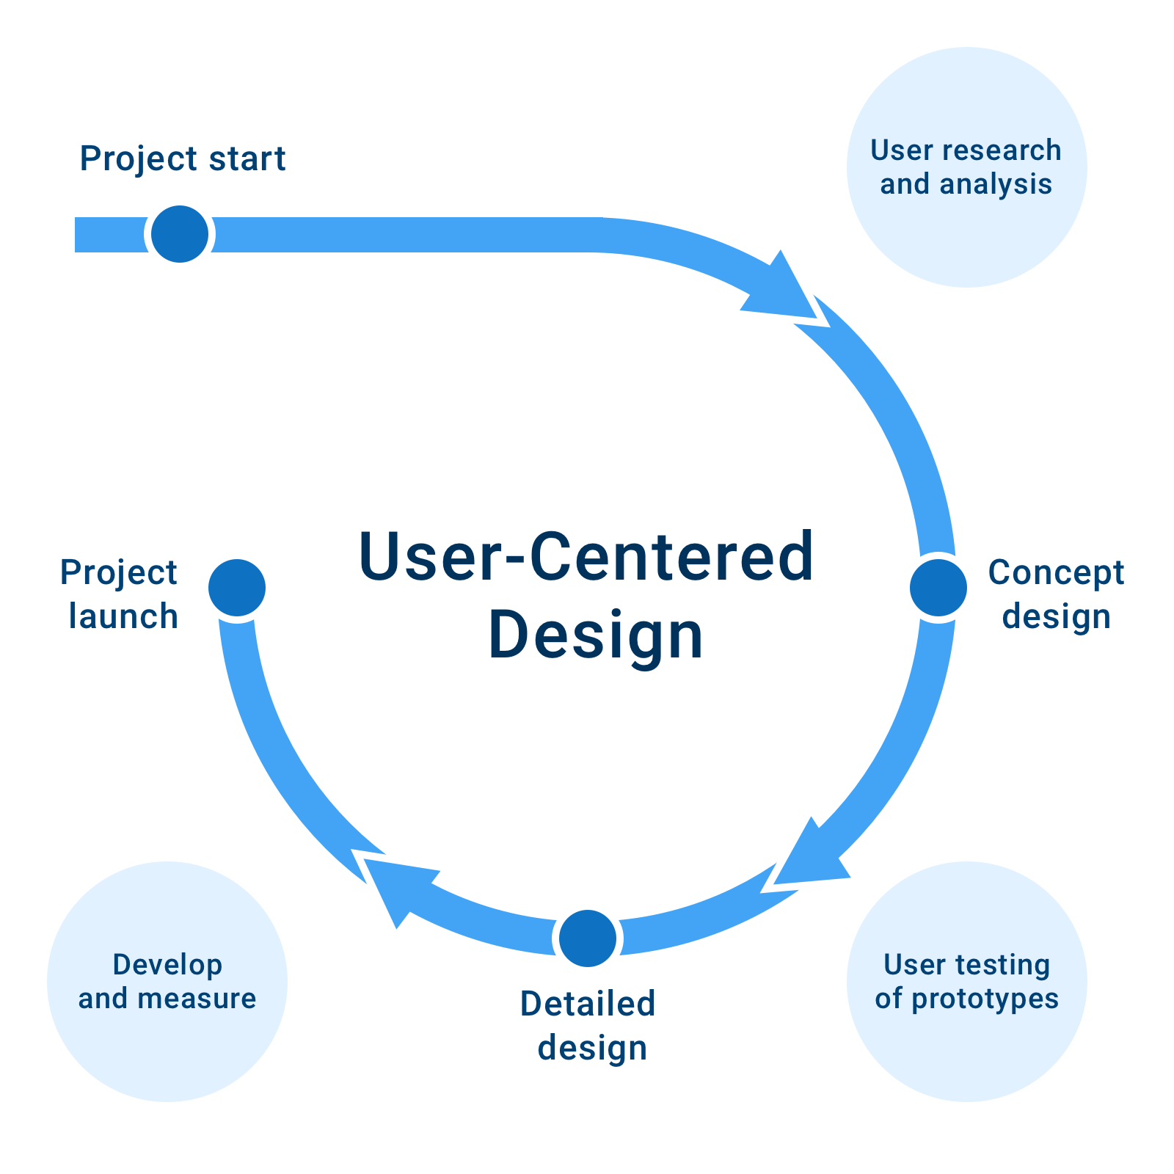

Metode yang akan digunakan dalam proses UX ini akan mengacu pada *Design Sprint* yang kerap kali digunakansebagai proses dalam User Centered Design. Metode *Design Sprint* memiliki 6 tahapan seperti yang dijelaskan pada gambar 1

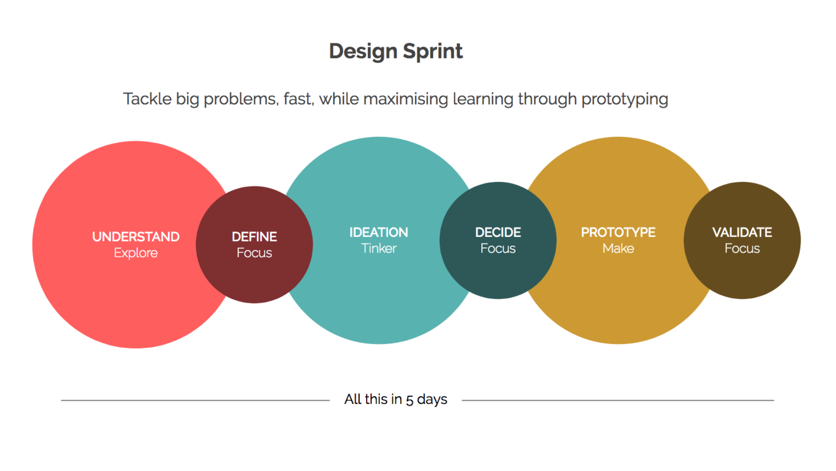

Dengan Penjelasan tiap-tiap tahap sebagai berikut :

1. *Understanding*

Tahap Understanding merupakan tahapan paling mendasar. Pada tahapan ini kami mencoba untuk melakukan proses penggalian data melalui survey dan wawancara untuk mengetahui apa sumber masalah yang sedang dihadapi.

1. *Define*

Hasil dari survey dan wawancara yang telah dilakukan akan memberi dasaran kepada kita untuk mendefinisikan akar dari suatu permasalahan yang sedang dihadapi oleh User

1. *Ideation*

Pada tahap *Ideation* kita melakukan proses *Brainstorming* secara berkelompok dan mengutarakan ide-ide yang bisa menjadi suatu solusi dari permasalahan yang sedang dihadapi user.

1. *Decide*

Hasil dan ide-ide yang telah diutarakan pada proses *Ideation* akan diproses untuk terakhir kalinya secara mendalam oleh kelompok kami dan kami mengambil keputusan untuk ide yang dapat diaplikasikan dan ide yang akan disingkirkan.

1. *Prototype*

Semua ide yang telah dimatangkan dan disetujui oleh anggota kelompok akan menjadi suatu fitur dalam prototipe yang dibentuk untuk dipertanyakan proses penggunaannya pada User

1. *Validate*

Setelah prototipe siap pakai dan memiliki semua fitur yang disetujui kelompok. Prototipe akan digunakan oleh User dan akan memberikan Feedback yang membangun untuk meningkatkan kualitas dari aplikasi tersebut.

# E. Analisis Desain Karya :

## E.1 Hasil Observasi dan Wawancara

Kami melakukan Observasi dan wawancara di suatu kompleks perumahan di Surabaya, dan bertemu dengan Ibu Ena yang merupakan Ibu rumah tangga dengan anak-anak yang masih balita. Proses Observasi disertai juga dengan wawancara dengan menggunakan metode Emphaty Map untuk mendapatkan Understanding dari pengguna seperti yang dilampirkan pada gambar dibawah

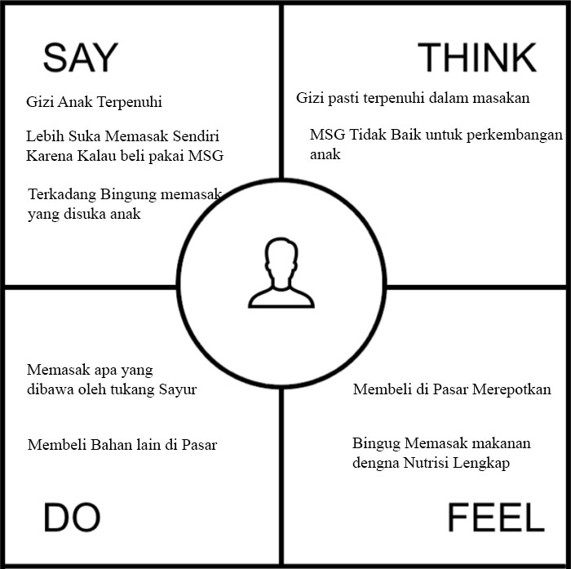

## E.2 Target Pengguna

Target Pengguna utama dari aplikasi Nutribox adalah ibu rumah tangga yang mampu dalam mengoperasikan aplikasi berbasis Mobile yang memasak makanannya sendiri dan melakukan pembelian bahan mentah sayuran secara konvensional yaitu menunggu bakul sayur. Dari kriteria diatas kita menemukan User Persona yang dipercaya dapat mewakili Target pengguna. Adapun Profil dari User Persona ini adalah :

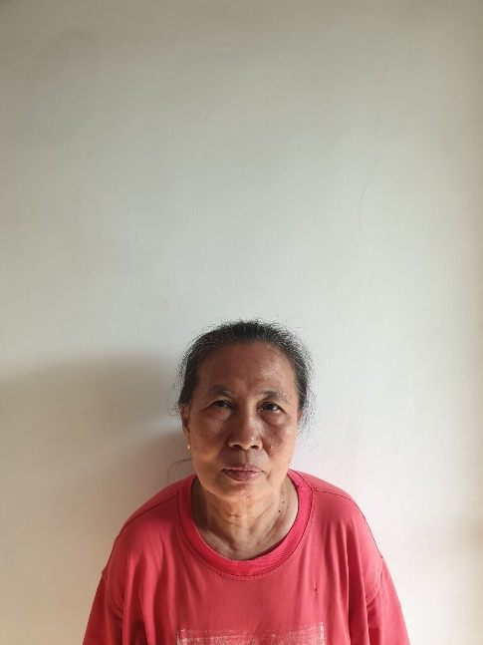Nama : Ibu Ena

Usia : 55 tahun

Pekerjaan : Asisten Rumah tangga

Tujuan : Ingin memasak makanan yang bernutrisi seimbang sehingga anak dapat bertumbuh dengan optimal

## E.3 User Flow

User-flow merupakan proses penjelasan alur pengguna ketika menggunakan aplikasi Nutribox, Berikut dilampirkan langkah proses user mulai dari Welcome page hingga selesai.

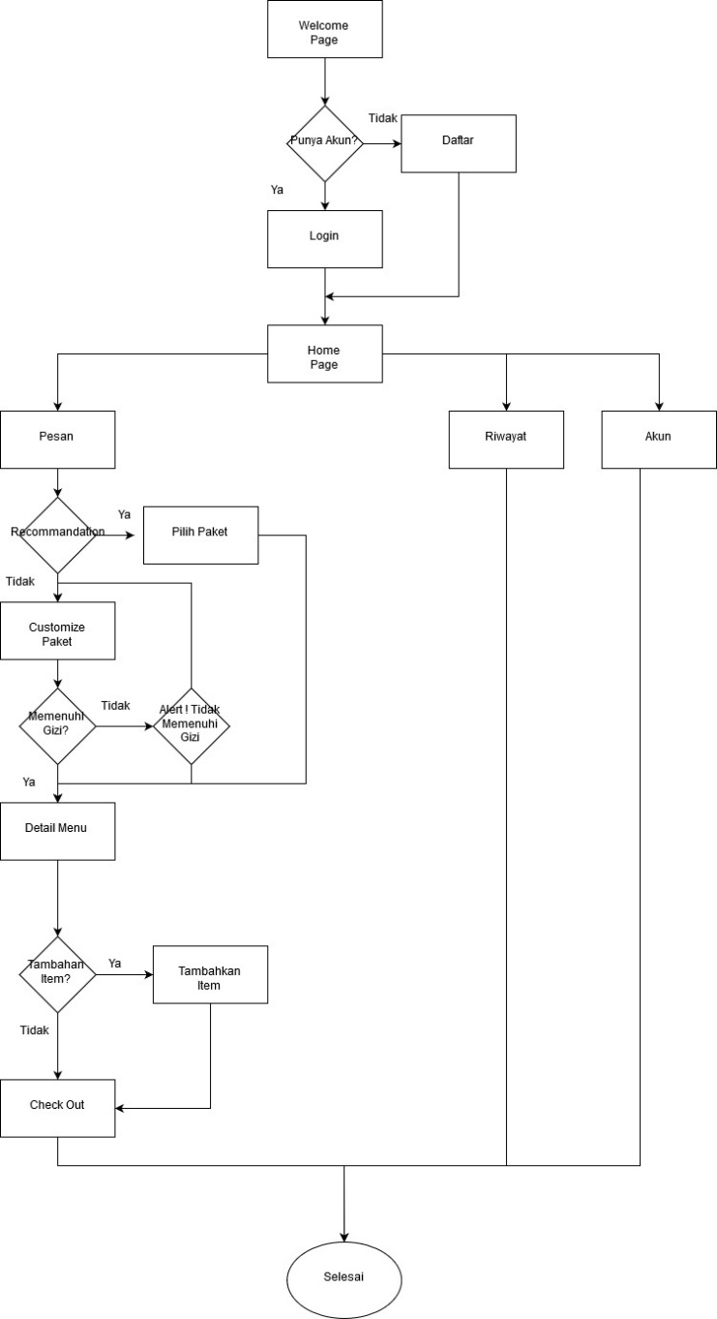

## E.4 Batasan Produk

Berdasarkan Observasi dan wawancara yang telah kita lakukan, terdapat beberapa fitur yang dibutuhkan untuk mempermudah proses penggunaan aplikasi NutriBox sendiri yang antara lain adalah :

* + 1. Memilih Makanan yang akan dimasak
    2. Mengetahui apakah sesuatu masakan memenuhi gizi 1 hari
    3. Menambahkan Topping(Tambahan)
    4. Fitur Chat dengan Driver pengantar
    5. Mendapatkan Rekomendasi Makanan Nutrisi Lengkap

## E.5 Arsitektur Informasi

Sebelum masuk pada proses Prototyping, Dibuat terlebih dahulu Arsitektur Informasi yang berisikan Batasan Batasan dari aplikasi NutriBox

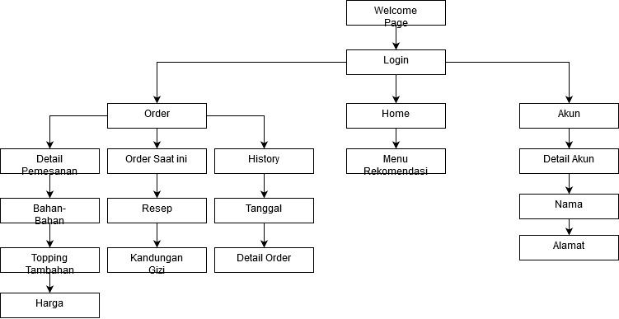

## E.6 Platform yang digunakan

Numbers of smartphone Users worldwide from 2016 to 2021 (in Billions)

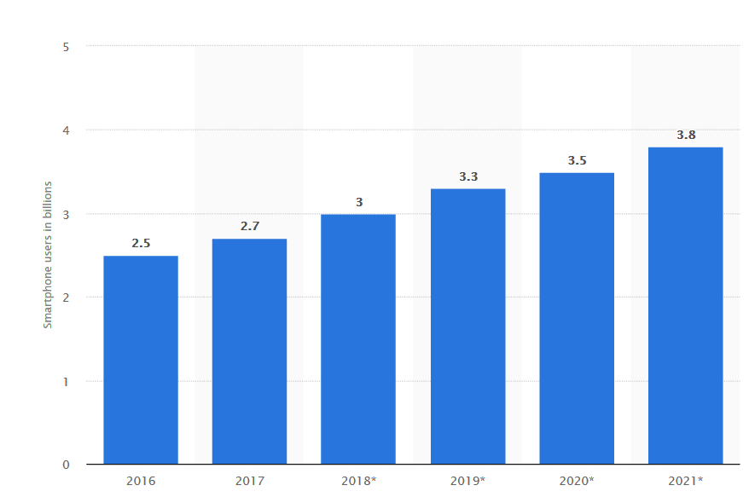

Gambar [5]

Aplikasi Nutribox akan menggunakan platform *mobile*.Berdasarkan gambar[5] yang dipaparkan di atas, yang merupakan riset yang dilakukan oleh statista.com dalam “Smartphone Users Worldwide 2016-2021” dapat dilihat bahwa smartphone terus berkembang dari tahun ke tahun dengan 2,5 Milliar pada tahun 2016 dan 3.3 Milliar pada tahun 2019. Berdasarkan data statistik ini, diharapkan akan terdapat banyak pengguna yang dapat menggunakan aplikasi ini.

## E.7 User Interface Design (UI Design)

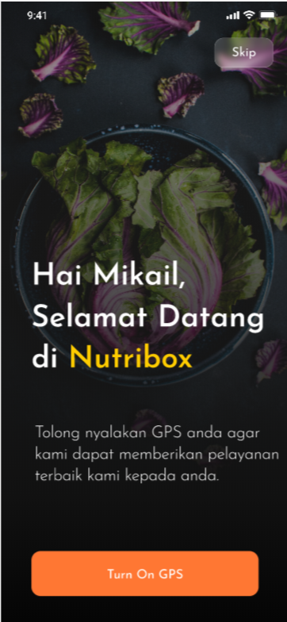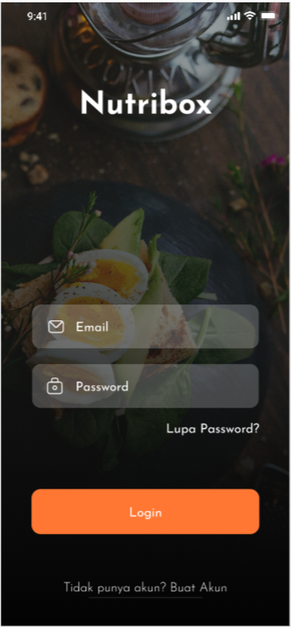

Display 1 Login Page Display 2 Tampilan Allow GPS

Pada Display 1, User harus menginputkan email dan password pada input box yang disediakan untuk login terlebih dahulu, atau user dapat membuat akun jika belum memiliki akun. Setelah proses login maka User akan diminta untuk mengaktifkan GPS agar lokasi dari user dapat diketahui untuk dapat menggunakan aplikasi tersebut.

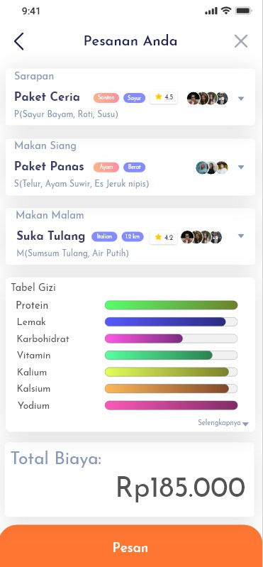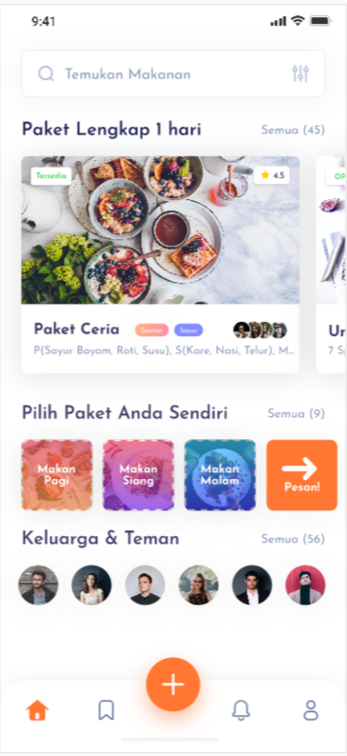

Display 3 Tampilan Home Display 4 Tampilan Pesan

Display 3 Menunjukan Home setelah proses Pengaktifan GPS, yang kemudian User disambut dengan Menu rekomendasi berupa paket, Userpun juga dapat melakukan proses kostumisasi Menu Paket yang ingin di pesan, kemudian pada Layar 4, setelah Melakukan pemilihan, akan ditunjukan kandungan Gizi yang dimiliki tiap paket disertai dengan menu makanan tiap waktunya(pagi,siang dan malam)

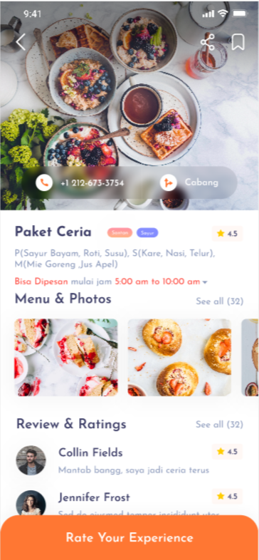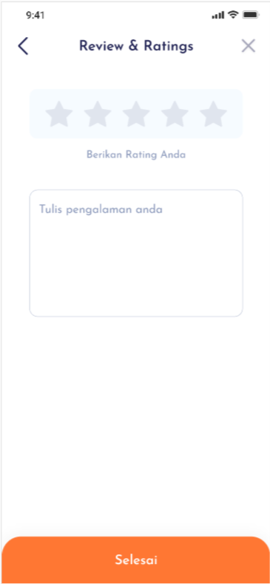

Display 5 Tampilan Setelah Pemesanan Display 6 Tampilan Feedback

Display 5 Menunjukan Tampilan setelah pemesanan dan memberi detail seperti Nomor telepon driver,Rating Driver dan foto dari menu. Kemudian terdapat Button “Rate your Experience” yang digunakan untuk memberi feedback kepada driver berupa bintang 1-5

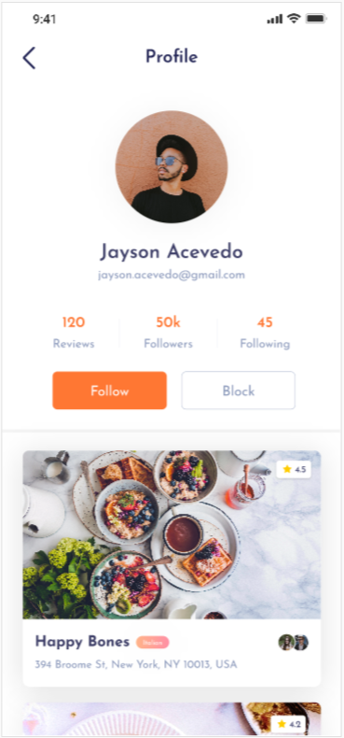

Display 7 Tampilan Profile

Display 7 Menunjukan Profile pengguna aplikasi “Nutribox”

## E.8 Rencana Pengembangan Aplikasi

Rencana Pengembangan untuk Aplikasi NutriBox sendiri adalah untuk memperbesar market dari aplikasi ini, untuk saat ini aplikasi ini berfokus untuk ibu rumah tangga/ asisten yang ingin memberi makanan yang bergizi sesuai dengan kandungan gizi sehari-hari. Akan tetapi kedepannya, kita akan menambahkan fitur diet, dimana user dapat dengan leluasa menentukan target yang diinginkan dari diet yang dipilih.

Aplikasi ini juga akan dibuat untuk para Driver sehingga driver dapat dimudahkan dalam proses pengantaran dan pembelian bahan sesuai dengan kebutuhan Pembeli, akan juga terdapat fitur chat sehingga komunikasi antar driver dan pembeli bisa dipermudah.

Saat ini pun, aplikasi ini belum bekerja sama secara langsung dengan petani, sehingga untuk saat ini, Driver masih harus membeli secara langsung ke pasar konvensional. Rencana pengembangan kedepannya adalah kita akan dengan langsung bekerja sama dengan petani dan membawa bahan” yang dibutuhkan ke dalam Warehouse atau Gudang yang dimiliki kita, sehingga Driver tidak perlu untuk mengambil dari tiap tiap petani.

# F. Daftar Pustaka

[1].Suandi,I.K.G..2019.*Diet Anak Sakit Gizi Klinik*.Denpasar.EGC.

[2].https://www.researchgate.net/publication/264792343_Nutrition_and_Children's_Intelligence_Quotient_IQ_Review

[3]https://brainstats.com/average-iq-by-country.html

[4][www.depkes.go.id/article/view/18110200003/potret-sehat-indonesia-dari-riskesdas-2018.html](http://www.depkes.go.id/article/view/18110200003/potret-sehat-indonesia-dari-riskesdas-2018.html)

[5] <https://www.statista.com/statistics/330695/number-of-smartphone-users-worldwide/>